- Pankreas: Kan şekerini düzenler
- Hipofiz: İç salgı bezlerini denetler
- Yumurtalık: Sperm üretir.
- Tiroid: Büyüme ve gelişme olaylarını düzenler
Yukarıda iç salgı bezleri ve görevleri verilmiştir.
1. Bu iç salgı bezlerinden hangisinin görevi yanlış olarak eşleştirilmiştir.
A) I B) II C) III D) IV

Hormonlar Görevleri
a) Glukagon (1) Vücuttaki kimyasal olayları düzenler.
b) Adrenalin (2) Metabolizmayı hızlandırır.
c) Tiroksin (3) Kan şekerini azaltır.
Yukarıdaki tabloda sitoplâzma içerisinde bulunan organeller ve organellerin görevleri belirtilmiştir.
2. Buna göre, aşağıdaki organel – görev eşleştirmelerinden hangisi yanlıştır?
A) a – 3 B) b – 2
C) c – 1 D) c – 3

- Korku, heyecan, mutluluk ve öfke durumlarında vücutta adrenalin hormonu seviyesi artar.
3. Buna göre, aşağıdaki durumların hangisinde Özgür’ün adrenalin hormonu seviyesinde artma beklenir?
A) Yemek yerken su içtiğinde
B) Ders çalıştıktan sonra uyuduğunda
C) Fen ve Teknoloji sınavından en yüksek puanı alıp sevindiğinde
D) Her gün, ev işlerinde annesine yardım ettiğinde

- İç salgı bezlerinin ürettiği salgılar, görevini düzenleyecekleri organlara “kan yoluyla” taşınır.
- İç salgı bezleri, deneteme ve düzenleme görevlerini “hormon” üreterek yerine getirir.
- İç salgı bezlerimiz, denetleyici ve düzenleyici görevlerini kısa süreli ve çok hızlı olarak gerçekleştirir.
- Her bir hormon vücutta aynı etkiye sahiptir.
Yukarıda iç salgı bezleri ile ilgili bazı bilgiler verilmiştir.
4. Buna göre, yukarıda verilen ifadelerden kaç tanesi doğrudur?
A) 1 B) 2 C) 3 D) 4

- Vücudumuzun dışarıdan gelen ışık, ses gibi bir uyarıya ani ve hızlı bir hareketle tepki göstermesine “refleks” denir.
- Refleks, vücudumuzun kendini savunmasını sağlar.
- Refleks hareketlerimiz, beyin tarafından gerçekleştirilir ama omurilik tarafından kontrol edilir.
Yukarıda refleks ile ilgili bazı bilgiler verilmiştir.
5. Buna göre, yukarıda verilen ifadelerden hangisi doğrudur?
A) 1 ve 2 B) 1 ve 3
C) 2 ve 3 D) 1, 2 ve 3

1. Yutkunmak | 2. Acıkmak | 3. Gürültüden irkilmek
4. Örgü örmek | 5. Nefes alma | 6. Konuşmak
7. Damarlarda genişleme ve büzülme | 8. Yüzmek | 9. İşitmek
6. Yukarıdaki tabloda vücudumuzla ilgili bazı olaylar verilmiştir. Buna göre, numaralandırılan olaylardan hangisinin merkezi omurilik soğanıdır.
A) 2, 3, 5, 9 B) 1, 5, 6
C) 2, 5, 9 D) 1, 5, 7

- Vücudumuzun hareket ve denge merkezidir.
- Vücudumuzun refleks yönetim merkezidir.
- Kan içindeki atıkları ve üreyi süzerek idrar şeklinde uzaklaştıran organdır.
7. Yukarıdaki numaralandırılan bilgilere göre, aşağıdakilerden hangisinin özelliği yukarıda belirtilmemiştir?
A) Mide B) Beyincik
C) Omurilik D) Böbrek

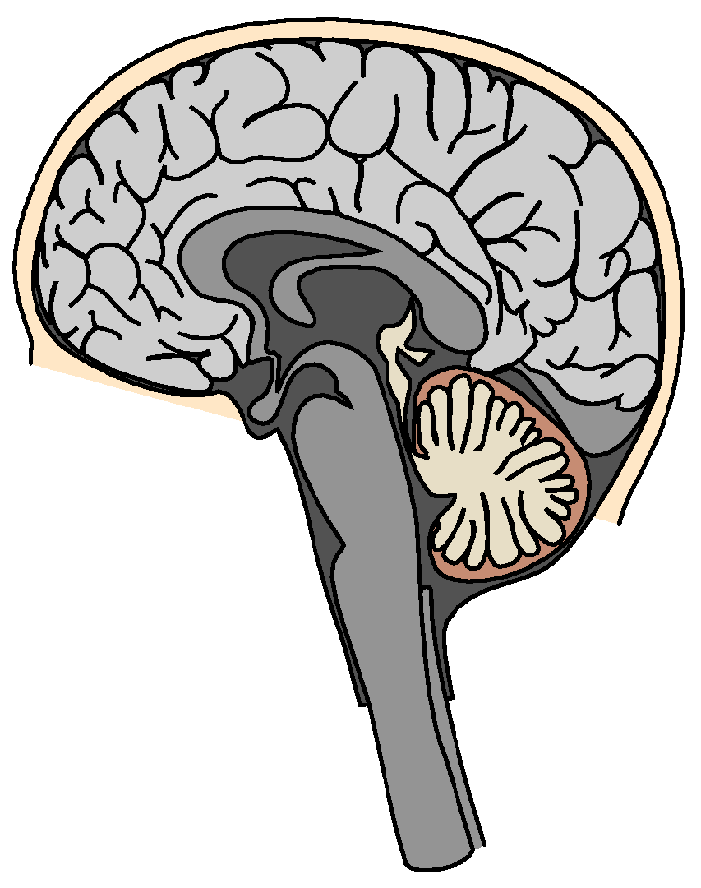
1
11
4
3
2

4 3
2
8. Şekildeki sinir sisteminde yer alan organlardan hangisinin görevi aşağıda yanlış verilmiştir?
A) 1 → Duyu organlarımızdan gelen bilgileri değerlendirir.
B) 2 → Refleks davranışlarını gerçekleştirir.
C) 3 → Vücut dengesinin ayarlanmasında etkilidir.
D) 4 → Konuşma ve istemli hareketleri gerçekleştirir.

- Uçmakta olan bir kuş bir süre sonra dengesini kaybedip yere düşmüştür.
9. Dışarıdan bakıldığında herhangi bir yerinin zarar görmediği anlaşılan kuşa ne olmuş olabilir?
A) Omuriliği zarar görmüş olabilir?
B) Beyinciği zarar görmüş olabilir
C) Beyin yarım küreleri zarar görmüş olabilir
D) Omurilik soğanı zarar görmüş olabilir

- (Deri): Suyun ve tuzun fazlası terleme yoluyla dışarı atılır.
- (Akciğer): Karbondioksit ve su soluk verme sırasında uzaklaştırılır.
- (Böbrek): Kan içinde zararlı atıklar ve üre süzülerek idrar şeklinde vücuttan uzaklaştırılır.
- (Kalın bağırsak): Su, safra ve besin atıkları idrar şeklinde vücuttan uzaklaştırılır.
10. Yukarıda verilen organlardan hangilerinin görevi yanlış eşleştirilmiştir
A) Yalnız II B) Yalnız IV
C) II ve III D) Yalnız III

- Böbrek sistemi rahatsızlıklarından en önemlileri böbrek taşı ve böbrek yetmezliğidir. Günümüzde gelişen teknoloji ve modern tıp yardımıyla bu tür hastalıklar tedavi edilebilmektedir.
11. Buna göre, boşaltım sistemi rahatsızlıklarının tedavi yöntemleri ile ilgili aşağıda verilen ifadelerden hangisi yanlıştır?
A) Böbrek taşının tedavilerinden biri de taş kırmadır.
B) Büyük böbrek taşları ameliyatla alınabilir.
C) Diyaliz tedavisi, böbrek yetmezliği için kalıcı kesin bir tedavi yöntemidir.
D) Böbrek nakli, böbrek yetmezliğinin tedavisinde kullanılan bir yöntemdir.

- Terleme olayı ile su kaybedilmesi
- Proteinlerin enzimler yardımıyla yapı birimlerine parçalanması
- Akciğerlerden karbondioksitin dışarı atılması
12. Yukarıdaki olaylardan hangileri boşaltım olayına örnek verilemez?
A) Yalnız II B) I ve II
C) II ve III D) I, II ve I

1) Su | 2) Üre | 3) Ürik asit
6) Vitamin | 5) Glikoz | 4) Tuz
İdrar tahlili yapılan Reyhan’ın idrarında yukarıdaki maddelere rastlanmıştır.
13. Reyhan’ın hasta olduğuna karar veren Nefroloji Uzmanı Dr. Özgür bu kararını idrar tahlilinde bulunan hangi maddelere göre vermiştir?
A) Vitamin ve Glikoz B) Glikoz
C) Su ve Tuz D) Üre ve Ürik asit

14. Aşağıda boşaltım sistemiyle ilgili bazı özellikler verilmiştir. Belirtilen özelliklerden hangisi yanlıştır?
A) Kan, böbreklerdeki nefronlarda süzülür.
B) Yararlı maddeler, nefronlarda emilerek kana karışır.
C) Süzülme sonrası; suyun fazlası, tuz ve üre idrarı oluşturur.
D) Böbreklerden çıkan toplardamar, atık madde açısından atardamardan daha yoğundur.

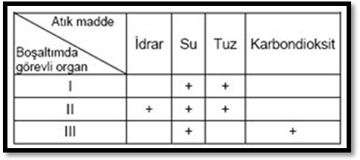
Yukarıdaki tabloda boşaltımda görevli bazı organlar ve vücuttan uzaklaştırılan atık maddeler verilmiştir.
15. Buna göre, numaralandırılan organlar aşağıdakilerden hangisinde doğru verilmiştir?
I II III
A) Deri Akciğer Böbrek
B) Deri Böbrek Akciğer
C) Böbrek Akciğer Deri
D) Akciğer Deri Böbrek

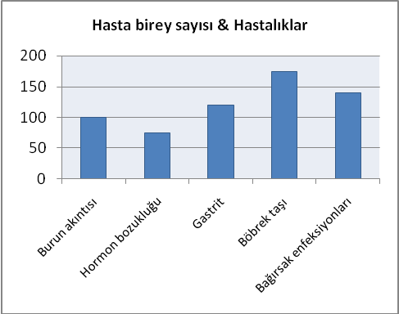
16. Yukarıdaki grafik Sandıklı ilçesinde bir ay içinde hastaneye giden bireylerdeki hastalıkları ve hasta sayısını göstermektedir.
Buna göre bireylerde aşağıdakilerden hangisiyle ilgili hastalıklar daha fazla görülmektedir?
A) Denetleyici ve düzenleyici sistem
B) Solunum sistemi
C) Sindirim sistemi
D) Boşaltım sistemi

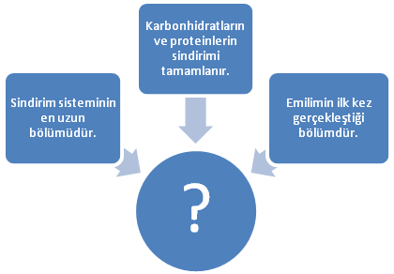
Yukarıdaki şemada sindirim sistemi ile ilgili bir yapının özellikleri verilmiştir.
17. Şenay, soru işareti ile gösterilen bölüme aşağıdakilerden hangisini yazarsa şema doğru olarak tamamlanmış olur?
A) Kalın bağırsak B) Yutak
C) Yemek borusu D) İnce bağırsak

Organ | Sindirim Sistemindeki Görevi
Mide | Proteinlerin sindirimini başlatır.
Ağız | Besinleri mideye iletir.
Yutak | Besinleri yemek borusuna iletir.
Y. Borusu | Karbonhidratların sindirimini başlatır.
Yukarıdaki tabloda sindirim sisteminde görevli çeşitli organlar ve görevleri verilmiştir.
18. Tabloyla ilgili olarak aşağıdakilerden hangisi doğrudur?
A) Tabloda verilen bilgiler doğrudur.
B) Tablonun doğru olabilmesi için midenin görevi yerine “yağların sindirimini başlatır” yazılmalıdır.
C) Ağız ve yemek borusunun görevleri yer değiştirilirse tablo doğru olur.
D) Yutak ve yemek borusu organları yer değiştirirse, tablo doğru olarak tamamlanacaktır.

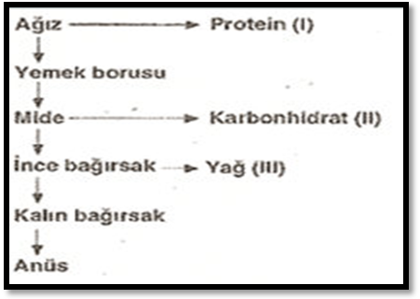
Yukarıdaki şekilde, sindirim kanalında bulunan yapılar ve bu yapılarda kimyasal sindirime uğrayan besin çeşitleri verilmiştir.
19. Buna göre, hangi besinlerin yerleri değiştirilirse, şekil doğru tamamlanmış olur?
A) I ve II B) I ve III
C) II ve III D) I, II ve III

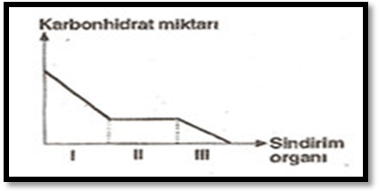
Yukarıdaki grafikte insana ait sindirim kanalı organlarından bazılarında karbonhidrat miktarının değişimi gösterilmiştir.
20. Buna göre, sindirim kanalındaki I, II ve III numaralı yapılar ile ilgili olarak aşağıdaki ifadelerden hangisi yanlıştır?
A) II numaralı yapıda proteinlerin sindirimi başlar.
B) I ve III numaralı yapılarda kimyasal sindirimi ortak olarak gerçekleşebilen besin çeşidi bulunmaz.
C) III numaralı yapıya karaciğer safra salgısını göndererek sindirime yardımcı olur.
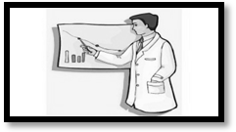
D) I numaralı yapıda karbonhidratların kimyasal sindirimi başlar.
Not: Her soru 5 puandır.
Not: Sınav süresi 40 dakikadır

ÖNDER ÇAĞAÇ
Fen ve Teknoloji Öğretmeni
